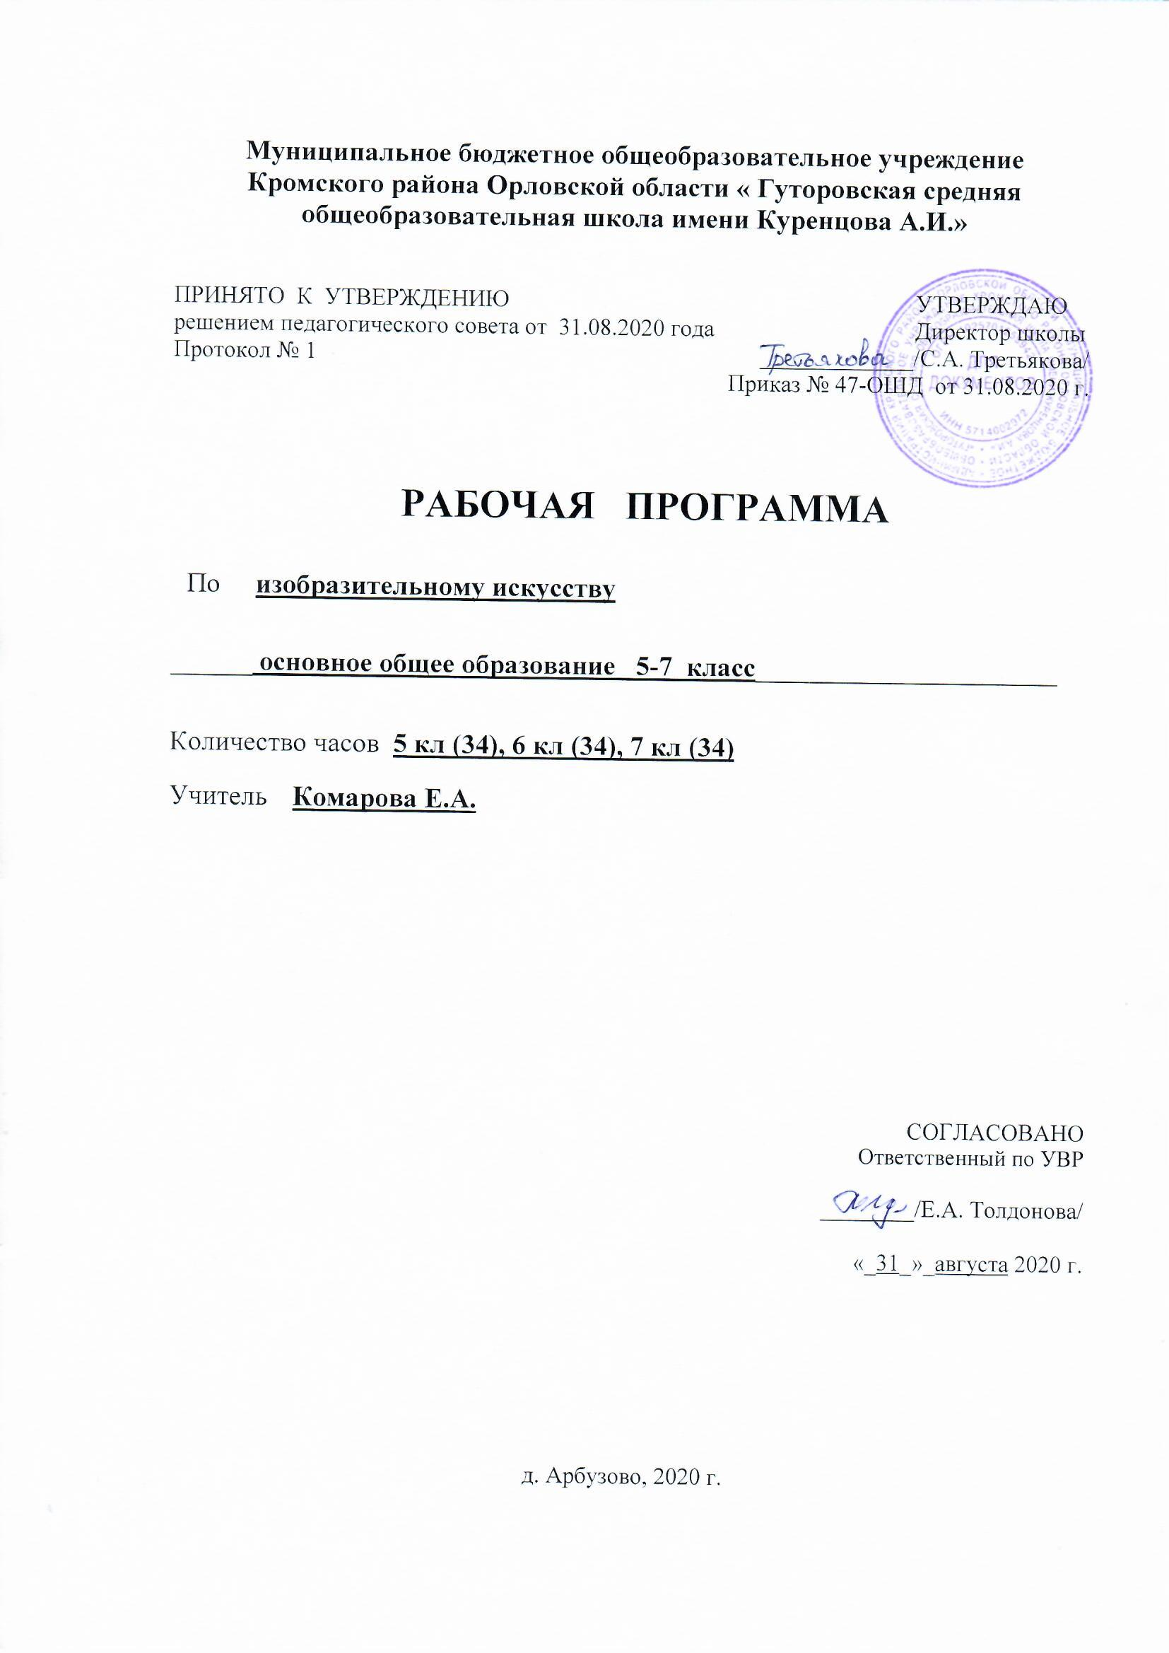1. Планируемые результаты освоения учебного предмета

1.1. Планируемые результаты освоения учебного курса.
Личностные результаты:
- в ценностно- ориентационной сфере:
- формирование художественного вкуса как способности чувствовать и воспринимать пластические искусства во всем многообразии их видов и жанров;
- принятие мультикультурной картины современного мира;
- в трудовой сфере:
- формирование навыков самостоятельной работы при выполнении практических творческих работ;
- готовность к осознанному выбору дальнейшей образовательной траектории;
- в познавательной сфере:
- умение познавать мир через образы и формы изобразительного искусства.

Метепредметные результаты:
- в развитии художественно- образного, эстетического типа мышления, формирование целостного восприятия мира;
- в развитии фантазии, воображения, художественной интуиции, памяти;
- в формировании критического мышления, в способности аргументировать свою точку зрения по отношению к различным произведениям изобразительного искусства;
- в получении опыта восприятия произведений искусства как основы формирования коммуникативных умений.

Предметные результаты:
Выпускник научится:
- в познавательной сфере:
- познавать мир через визуальный художественный образ, представлять место и роль изобразительного искусства в жизни человека и общества;
- осваивать основы изобразительной грамоты, особенности образно- выразительного языка разных видов изобразительного искусства, , художественных средств выразительности;
- приобретать практические навыки и умения в изобразительной деятельности;
- различать изученные виды пластических искусств;
- воспринимать и анализировать смысл (концепцию) художественного образа произведений пластических искусств;
- описывать произведения изобразительного искусства и явления культуры, используя для этого специальную терминологию, давать определения изученных понятий.
- В ценностно- ориентационной сфере:
-формировать эмоционально- ценностное отношение к искусству и к жизни, осознавать систему общечеловеческих ценностей;
- развивать эстетический (художественный) вкус как способность чувствовать и воспринимать пластические искусства во всем многообразии их видов и жанров, осваивать мультикультурную картину современного мира;
- понимать ценность художественной культуры разных народов мира и место в ней отечественного искусства;
- уважать культуру других народов; осваивать эмоционально- ценностное отношение к искусству и к жизни, духовно- нравственный потенциал, аккумулированный в произведениях искусства; ориентироваться в системе моральных норма и ценностей, представленных в произведениях искусства;
- в коммуникативной сфере:
- ориентироваться в социально- эстетических и информационных коммуникациях;
- организовывать диалоговые формы общения с произведениями искусства;
- в эстетической сфере:
- реализовывать творческий потенциал в собственной художественно- творческой деятельности, осуществлять самоопределение и самореализацию личности на эстетическом уровне;
- развивать художественное мышление, вкус, воображение и фантазию, формировать единство эмоционального и интеллектуального восприятия на материале пластических искусств;
- воспринимать эстетические ценности, высказывать мнение о достоинствах произведений высокого и массового изобразительного искусства, уметь выделять ассоциативные связи и осознавать их роль в творческой деятельности;
- проявлять устойчивый интерес у искусству, художественным традициям своего народа и достижениям мировой культуры; формировать эстетический кругозор.
- В трудовой сфере:
- применять различные выразительные средства, художественные материалы и техники в своей творческой деятельности.

2. Содержание учебного курса

2.1. Содержание учебного курса.
5 класс
Декоративно- прикладное искусство в жизни человека
Древние корни народного искусства
Древние образы в народном искусстве.
Убранство русской избы.
Внутренний мир русской избы.
Конструкция и декор предметов народного быта.
Русская народная вышивка.
Народный праздничный костюм.
Народные праздничные обряды.

Связь времен в народном искусстве
Древние образы в современных народных игрушках.
Искусство Гжели.
Городецкая роспись.
Хохлома.
Жостово. Роспись по металлу.
Щепа. Роспись по лубу и дереву. Тиснение и резьба по бересте.
Роль народных художественных промыслов в современной жизни.
Проект «Древние образы в народных игрушках»

Декоративное искусство в современном мире
Современное выставочное искусство.
Ты сам- мастер.
Проект «Ты сам мастер декоративно- прикладного искусства»

7 класс
Дизайн и архитектура в жизни человека
Тема «Дизайн и архитектура в жизни человека»
Архитектура и дизайн- конструктивные искусства в ряду пространственных искусств. Мир, который создает человек.
Художник- дизайн- архитектура.
Основы композиции в конструктивных искусствах
Гармония, контраст и выразительность плоскостной композиции, или «Внесем порядок в хаос!»
Прямые линии и организация пространства.
Цвет- элемент композиционного творчества.
Свободные формы: линии и тоновые пятна.
Буква- строка- текст
Искусство шрифта.
Когда текст и изображение вместе
Композиционные основы макетирования в графическом дизайне.
В бескрайнем море книг и журналов
Многообразие форм графического дизайна
В мире вещей и зданий. Художественный язык конструктивных искусств.
Объект и пространство
От плоскостного изображения к объёмному макету
Взаимосвязь объектов в архитектурном макете
Конструкция: часть и целое
Здание как сочетание различных объёмов. Понятие модуля.
Важнейшие архитектурные элементы здания.
Красота и целесообразность
Вещь как сочетание объёмов и образ времени.
Форма и материал.
Цвет в архитектуре и дизайне
Роль цвета в формотворчестве.
Город и человек. Социальное значение дизайна и архитектуры в жизни человека
Город сквозь времена и страны
Образы материальной культуры прошлого.
Город сегодня и завтра
Пути развития современной архитектуры и дизайна.
Живое пространство города
Город, микрорайон, улица.
Вещь в городе и дома
Городской дизайн.
Интерьер и вещь в доме. Дизайн пространственно-вещной среды интерьера.
Природа и архитектура
Организация архитектурно- ландшафтного пространства.
Ты- архитектор!
Замысел архитектурного проекта и его осуществление.
Человек в зеркале дизайна и архитектуры. Образ жизни и индивидуальное проектирование
Мой дом- мой образ жизни
Скажи мне, как ты живешь, и я скажу, какой у тебя дом.
Интерьер, который мы создаем.
Пугало в огороде, или … под шепот фонтанных струй.
Проект «Дизайн интерьера кухни»
Мода, культура и ты
Композиционно-конструктивные принципы дизайна одежды.
Встречают по одежке.
Автопортрет на каждый день.
Моделируешь себя- моделируешь мир.
Проект «Дизайн- искусство нового облика вещей»

Тематическое планирование

5 класс
№ п/п | Название разделов и тем | Количество часов
 | Древние корни народного искусства | 8
 | Связь времен в народном искусстве | 8
3. | Декор- человек, общество, время | 12
4. | Декоративное искусство в современном мире | 6
 | Итого | 34

6 класс
№ п/п | Название разделов и тем | Количество часов
1 | Художник- дизайн- архитектура. Искусство композиции- основа дизайна и архитектуры. | 8
2 | Художественный язык конструктивных искусств | 8
3. | Город и человек.  Социальное значение дизайна и архитектуры как среды жизни человека | 12
4. | Человек в зеркале дизайна и архитектуры.  Образ человека и индивидуальное проектирование | 6
 | Итого | 34

7 класс
№ п/п | Название разделов и тем | Количество часов
1 | Художник и искусство театра. Роль изображения в синтетических искусствах. | 8
2 | Эстафета искусств от рисунка к фотографии.  Эволюция изобразительных искусств и технологий. | 8
3. | Фильм- творец и зритель.  Что мы знаем об искусстве кино? | 12
4. | Телевидение- пространство культуры?  Экран- искусство- зритель | 6
 | Итого | 34

Тематическое планирование по изобразительному искусству в 5 классе

№  п/п | Тема урока | Количество часов
1 | Древние корни народного искусства | 1
2 | Древние образы в народном искусстве | 1
3 | Убранство русской избы | 1
4 | Конструкция и декор предметов народного быта | 1
5 | Русская народная вышивка. Входящий контроль (тест) | 1
6 | Народный праздничный костюм | 1
7 | Народные праздничные обряды | 1
8 | Связь времен в народном искусстве | 1
9 | Древние образы в современных народных игрушках | 1
10 | Искусство Гжели | 1
11 | Городецкая роспись | 1
12 | Хохлома | 1
13 | Жостово. Роспись по металлу | 1
14 | Щепа. Роспись по лубу и дереву. Тиснение и резьба по бересте | 1
15 | Роль народных художественных промыслов в современной жизни (обобщение темы) | 1
16 | Декор- человек, общество, время | 1
17 | Зачем людям украшения | 1
18 | Роль декоративного искусства в жизни древнего общества | 1
19 | Роль декоративного искусства в жизни древнего общества | 1
20 | Одежда «говорит» о человеке | 1
21 | Одежда «говорит» о человеке | 1
22 | Одежда «говорит» о человеке | 1
23 | О чем рассказывают нам гербы и эмблемы | 1
24 | О чем рассказывают нам гербы и эмблемы | 1
25 | О чем рассказывают нам гербы и эмблемы | 1
26 | О чем рассказывают нам гербы и эмблемы | 1
27 | Роль декоративного искусства в жизни человека и общества (обобщение темы) | 1
28 | Декоративное искусство в современном мире | 1
29 | Современное выставочное искусство | 1
30 | Современное выставочное искусство | 1
31 | Подведение итогов за 5 класс (выставка работ) | 1
32 | Ты сам- мастер | 1
34 | Ты сам мастер | 1
 | Ты сам мастер

Тематическое планирование по изобразительному искусству в 6 классе

№  урока | Тема урока | Кол-во часов
1. | Изобразительное искусство. Семья пространственных искусств. | 1
2. | Рисунок -основа изобразительного творчества | 1
3. | Линия и ее выразительные возможности. | 1
4. | Пятно как средство выражения. Композиция как ритм пятен. Входной контроль (тестирование) | 1
5. | Цвет. Основы цветоведения . | 1
6. | Цвет в произведениях живописи | 1
7. | Объемные изображения в скульптуре. | 1
8. | Основы языка изображения. | 1
9. | Реальность и фантазия в творчестве художника | 1
10. | Изображение предметного мира — натюрморт | 1
11. | Понятие формы. Многообразие форм окружающего мира. | 1
12. | Изображение объема на плоскости, линейная перспектива. | 1
13 | Освещение. Свет и тень. | 1
14. | Натюрморт в графике. | 1
15. | Цвет в натюрморте. | 1
16. | Выразительные возможности натюрморта. | 1
17. | Образ человека - главная тема искусства. | 1
18. | Конструкция головы человека и ее пропорции. | 1
19. | Изображение головы человека в пространстве. | 1
20. | Графический портретный рисунок и выразительный образ человека. | 1
21 | Портрет в скульптуре. | 1
22 | Портрет в скульптуре. | 1
23. | Сатирические образы человека | 1
24 | Образные возможности освещения в портрете. | 1
25. | Портрет в живописи. | 1
26 | Роль цвета в портрете. | 1
27 | Роль цвета в портрете | 1
28. | Великие портретисты. | 1
29. | Жанры в изобразительном искусстве. | 1
30. | Изображение пространства. | 1
31. | Правила построения перспективы. Воздушная перспектива. | 1
32 | Пейзаж - большой мир. Пейзаж-настроение. Природа и художник. | 1
33 | Подведение итогов за 6 класс (выставка работ) | 1
34 | Выразительные возможности изобразительного искусства. Язык и смысл. Повторно – обобщающий урок. | 1

Тематическое планирование по изобразительному искусству в 7 классе

№  п/п | Тема урока | Количество часов
1 | Гармония, контраст и выразительность плоскостной композиции, или «Внесем порядок в хаос!» | 1
2 | Прямые линии и организация пространства | 1
3 | Цвет – элемент композиционного творчества | 1
4 | Цвет – элемент композиционного творчества | 1
5 | Свободные формы: линии и тоновые пятна | 1
6 | Искусство шрифта . Входной контроль (тест) | 1
7 | Искусство шрифта | 1
8 | Композиционные основы макетирования в графическом дизайне | 1
9 | От плоскостного изображения к объёмному макету | 1
10 | Взаимосвязь объектов в архитектурном макете | 1
11 | Здание как сочетание различных объёмов. Понятие модуля | 1
12 | Важнейшие архитектурные элементы зданий | 1
13 | Вещь как сочетание объёмов и образ времени | 1
14 | Форма и материал | 1
15 | Роль цвета в формотворчестве | 1
16 | Роль цвета в формотворчестве | 1
17 | Образы материальной культуры прошлого | 1
18 | Пути развития современной архитектуры и дизайна | 1
19 | Город, микрорайон, улица | 1
20 | Городской дизайн | 1
21 | Интерьер и вещь в доме. Дизайн пространственно – вещной среды интерьера | 1
22 | Интерьер и вещь в доме. Дизайн пространственно – вещной среды интерьера | 1
23 | Организация архитектурно – ландшафтного пространства | 1
24 | Организация архитектурно – ландшафтного пространства | 1
25 | Замысел архитектурного проекта и его осуществления | 1
26 | Замысел архитектурного проекта и его осуществления
27 | Скажи мне, как ты живешь, и я скажу , какой у тебя дом | 1
28 | Итоговый контроль (тест) | 1
29 | Пугало в огороде, или… Под шепот фонтанных струй | 1
30 | Композиционно – конструктивные принципы дизайна одежды | 1
31 | Встречают по одежке | 1
32 | Встречают по одежке | 1
33 | Автопортрет на каждый день | 1
34 | Моделируешь себя - моделируешь мир. Защита проекта «Дизайн- искусство нового облика вещей» | 1

